Mục lục

Danh mục hình ảnh 1

BÁO CÁO THỰC HÀNH LAP 1 LẬP TRÌNH HƯỚNG ĐỐI TƯỢNG 2

**2.2.1.** **Write, compile the first Java application:** 2

**2.2.2.** **Write, compile the first dialog Java application:** 2

**2.2.3.** **Write, compile the first input dialog Java application:** 3

**2.2.4.** **Write, compile, and run the following example:** 3

**2.2.5.** **Write a program to calculate sum, difference, product, and quotient of 2 double numbers which are entered by users.** 4

**2.2.6.** **Write a program to solve linear equation, linear system, second-degree equation with one variable** ..…………………………………………………………………………………………………………………………………………….6

**6.1** **Write, compile and run the ChoosingOption program:** 12

**6.2** **Write a program for input/output from keyboard:** 14

**6.3** **Write a program to display a triangle with a height of n stars (*), n is entered by users.** 15

**6.4** **Write a program to display the number of days of a month:** 17

**6.5** **Write a Java program to sort a numeric array, and calculate the sum and average value of array elements:** 20

**6.6** **Write a Java program to add two matrices of the same size:** 21

# Danh mục hình ảnh

Hình 2.2.1

Hình 2.2.1 a. HelloWorld.java 2

Hình 2.2.1 b. Kết quả HelloWorld.java 2

Hình 2.2.2

Hình 2.2.2 a. FirstDialog.java 3

Hình 2.2.2 b. Kết quả FirstDialog.java 3

Hình 2.2.3

Hình 2.2.3 a. HelloNameDialog.java 4

Hình 2.2.3 b. Kết quả HelloNameDialog.java (1) 4

Hình 2.2.3 b. Kết quả HelloNameDialog.java (2) 4

Hình 2.2.4

Hình 2.2.4 a. ShowTwoNumbers.java 4

Hình 2.2.4 b. Kết quả ShowTwoNumbers.java (1) 5

Hình 2.2.4 c. Kết quả ShowTwoNumbers.java (2) 5

Hình 2.2.4 d. Kết quả ShowTwoNumbers.java (3) 5

Hình 2.2.5

Hình 2.2.5 a. CalculatingTwoNumbers.java 5

Hình 2.2.5 b. Kết quả CalculatingTwoNumbers.java (1) 6

Hình 2.2.5 c. Kết quả CalculatingTwoNumbers.java (2) 6

Hình 2.2.5 d. Kết quả CalculatingTwoNumbers.java (3) 6

Hình 2.2.6

Hình 2.2.6 a. SolvingEquation.java (1) 7

Hình 2.2.6 b. SolvingEquation.java (2) 8

Hình 2.2.6 c. SolvingEquation.java (3) 8

Hình 2.2.6 d. Kết quả SolvingEquation.java - TH1: giải phương trình bậc nhất 1 ẩn (1) 10

Hình 2.2.6 e. Kết quả SolvingEquation.java – TH2: giải hệ phương trình bậc nhất 1 ẩn (2) 10

Hình 2.2.6 f. Kết quả SolvingEquation.java – TH3: giải phương trình bậc hai 1 ẩn với a=0 (3) 11

Hình 2.2.6 g. Kết quả SolvingEquation.java – TH3: giải phương trình bậc hai 1 ẩn với a khác 0 (4) 13

Hình 6.1

Hình 6.1 a. ChoosingOption.java 13

Hình 6.1 b. Kết quả ChoosingOption.java (1) 14

Hình 6.1 c. Kết quả ChoosingOption.java - Sau khi chọn Yes (2) 14

Hình 6.1 d. Kết quả ChoosingOption.java - Sau khi chọn No hoặc Cancel (3) 14

Hình 6.1 e. Kết quả ChoosingOption.java - Hiện thông báo chỉ có 2 lựa chọn "Yes" và "No" (4) 14

Hình 6.1 f. Kết quả ChoosingOption.java - Hiện thông báo chỉ có 2 lựa chọn "I do" và "I don't" (5) 15

Hình 6.2

Hình 6.2 a. InputFromKeyboard.java 15

Hình 6.2 b. Kết quả InputFromKeyboard.java 16

Hình 6.3

Hình 6.3 a. DisplayingTriangleStars.java 16

Hình 6.3 b. Kết quả DisplayingTriangleStars.java – TH1: n là số chẵn (1) 17

Hình 6.3 c. Kết quả DisplayingTriangleStars.java – TH2: n=0 và n là số lẻ (2) 17

Hình 6.4

Hình 6.4 a. TheNumberDaysOfMonth.java (1) 18

Hình 6.4 b. TheNumberDaysOfMonth.java (2) 18

Hình 6.4 c. Kết quả TheNumberDaysOfMonth.java 20

Hình 6.5

Hình 6.5 a. Array.java (1) 21

Hình 6.5 b. Array.java (2) 21

Hình 6.5 c. Kết quả Array.java 22

Hình 6.6

Hình 6.6 a. Matrix.java (1) 23

Hình 6.6 b. Matrix.java (2) 23

Hình 6.6 c. Kết quả Matrix.java 24

# BÁO CÁO THỰC HÀNH LAP 1 LẬP TRÌNH HƯỚNG ĐỐI TƯỢNG

## **Write, compile the first Java application:**

Hình 2.2.1 a. HelloWorld.java

Kết quả

Hình 2.2.1 b. Kết quả HelloWorld.java

## **Write, compile the first dialog Java application:**

Hình 2.2.2 a. FirstDialog.java

Kết quả

Hình 2.2.2 b. Kết quả FirstDialog.java

## **Write, compile the first input dialog Java application:**

Hình 2.2.3 a. HelloNameDialog.java

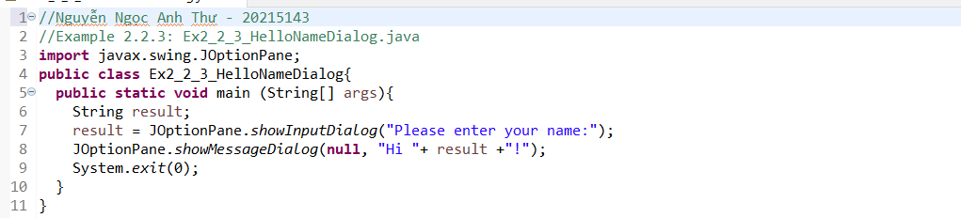

Kết quả

Hình 2.2.3 b. Kết quả HelloNameDialog.java (1)

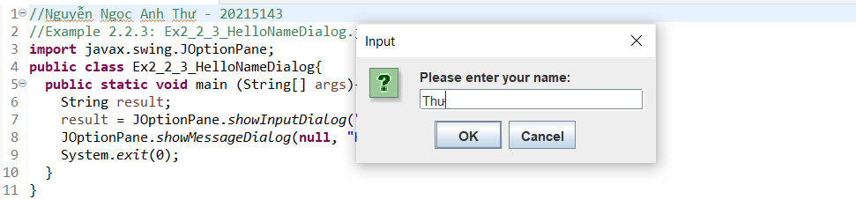

Hình 2.2.3 b. Kết quả HelloNameDialog.java (2)

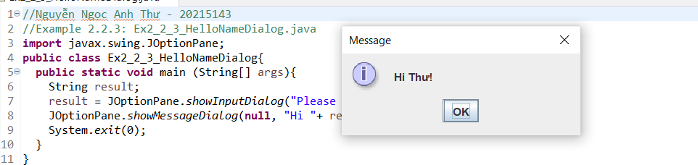

## **Write, compile, and run the following example:**

Hình 2.2.4 a. ShowTwoNumbers.java

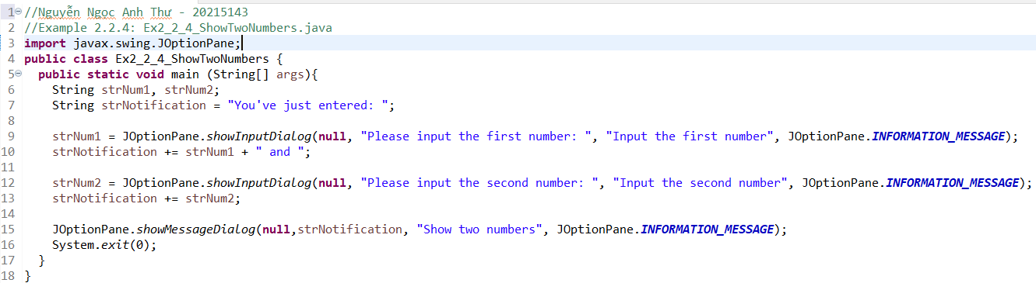

Kết quả

Hình 2.2.4 b. Kết quả ShowTwoNumbers.java (1)

Hình 2.2.4 c. Kết quả ShowTwoNumbers.java (2)

Hình 2.2.4 d. Kết quả ShowTwoNumbers.java (3)

## **Write a program to calculate sum, difference, product, and quotient of 2 double numbers which are entered by users.**

Hình 2.2.5 a. CalculatingTwoNumbers.java

Kết quả

Hình 2.2.5 b. Kết quả CalculatingTwoNumbers.java (1)

Hình 2.2.5 c. Kết quả CalculatingTwoNumbers.java (2)

Hình 2.2.5 d. Kết quả CalculatingTwoNumbers.java (3)

## **Write a program to solve linear equation, linear system, second-degree equation with one variable**

Hình 2.2.6 a. SolvingEquation.java (1)

Hình 2.2.6 b. SolvingEquation.java (2)

Hình 2.2.6 c. SolvingEquation.java (3)

Kết quả

* TH1: Giải phương trình bậc nhất 1 ẩn

Hình 2.2.6 d. Kết quả SolvingEquation.java - TH1: giải phương trình bậc nhất 1 ẩn (1)

* TH2: Giải hệ phương trình bậc nhất 1 ẩn

Hình 2.2.6 e. Kết quả SolvingEquation.java – TH2: giải hệ phương trình bậc nhất 1 ẩn (2)

* TH3: Giải phương trình bậc hai 1 ẩn

+ Với a=0

Hình 2.2.6 f. Kết quả SolvingEquation.java – TH3: giải phương trình bậc hai 1 ẩn với a=0 (3)

+ Với a khác 0

Hình 2.2.6 g. Kết quả SolvingEquation.java – TH3: giải phương trình bậc hai 1 ẩn với a khác 0 (4)

## **Write, compile and run the ChoosingOption program:**

Hình 6.1 a. ChoosingOption.java

Kết quả

Hình 6.1 b. Kết quả ChoosingOption.java (1)

Chọn Yes

Hình 6.1 c. Kết quả ChoosingOption.java - Sau khi chọn Yes (2)

Chọn No hoặc Cancel

Hình 6.1 d. Kết quả ChoosingOption.java - Sau khi chọn No hoặc Cancel (3)

Hiển thị thông báo chỉ có 2 lựa chọn "Yes" và "No"

Hình 6.1 e. Kết quả ChoosingOption.java - Hiện thông báo chỉ có 2 lựa chọn "Yes" và "No" (4)

Hiển thị thông báo chỉ có 2 lựa chọn "I do" và "I don't"

Hình 6.1 f. Kết quả ChoosingOption.java - Hiện thông báo chỉ có 2 lựa chọn "I do" và "I don't" (5)

## **Write a program for input/output from keyboard:**

Hình 6.2 a. InputFromKeyboard.java

Kết quả

Hình 6.2 b. Kết quả InputFromKeyboard.java

## **Write a program to display a triangle with a height of n stars (*), n is entered by users.**

Hình 6.3 a. DisplayingTriangleStars.java

Kết quả

* TH1: n là số chẵn

Hình 6.3 b. Kết quả DisplayingTriangleStars.java – TH1: n là số chẵn (1)

* TH2: n=0 và n là số lẻ

Hình 6.3 c. Kết quả DisplayingTriangleStars.java – TH2: n=0 và n là số lẻ (2)

## **Write a program to display the number of days of a month:**

Hình 6.4 a. TheNumberDaysOfMonth.java (1)

Hình 6.4 b. TheNumberDaysOfMonth.java (2)

Kết quả

Hình 6.4 c. Kết quả TheNumberDaysOfMonth.java

## **Write a Java program to sort a numeric array, and calculate the sum and average value of array elements:**

Hình 6.5 a. Array.java (1)

Hình 6.5 b. Array.java (2)

Kết quả

Hình 6.5 c. Kết quả Array.java

## **Write a Java program to add two matrices of the same size:**

Hình 6.6 a. Matrix.java (1)

Hình 6.6 b. Matrix.java (2)

Kết quả

Hình 6.6 c. Kết quả Matrix.java

